Covid-19 pandemien rammer dem, som laver vores tøj hårdest!

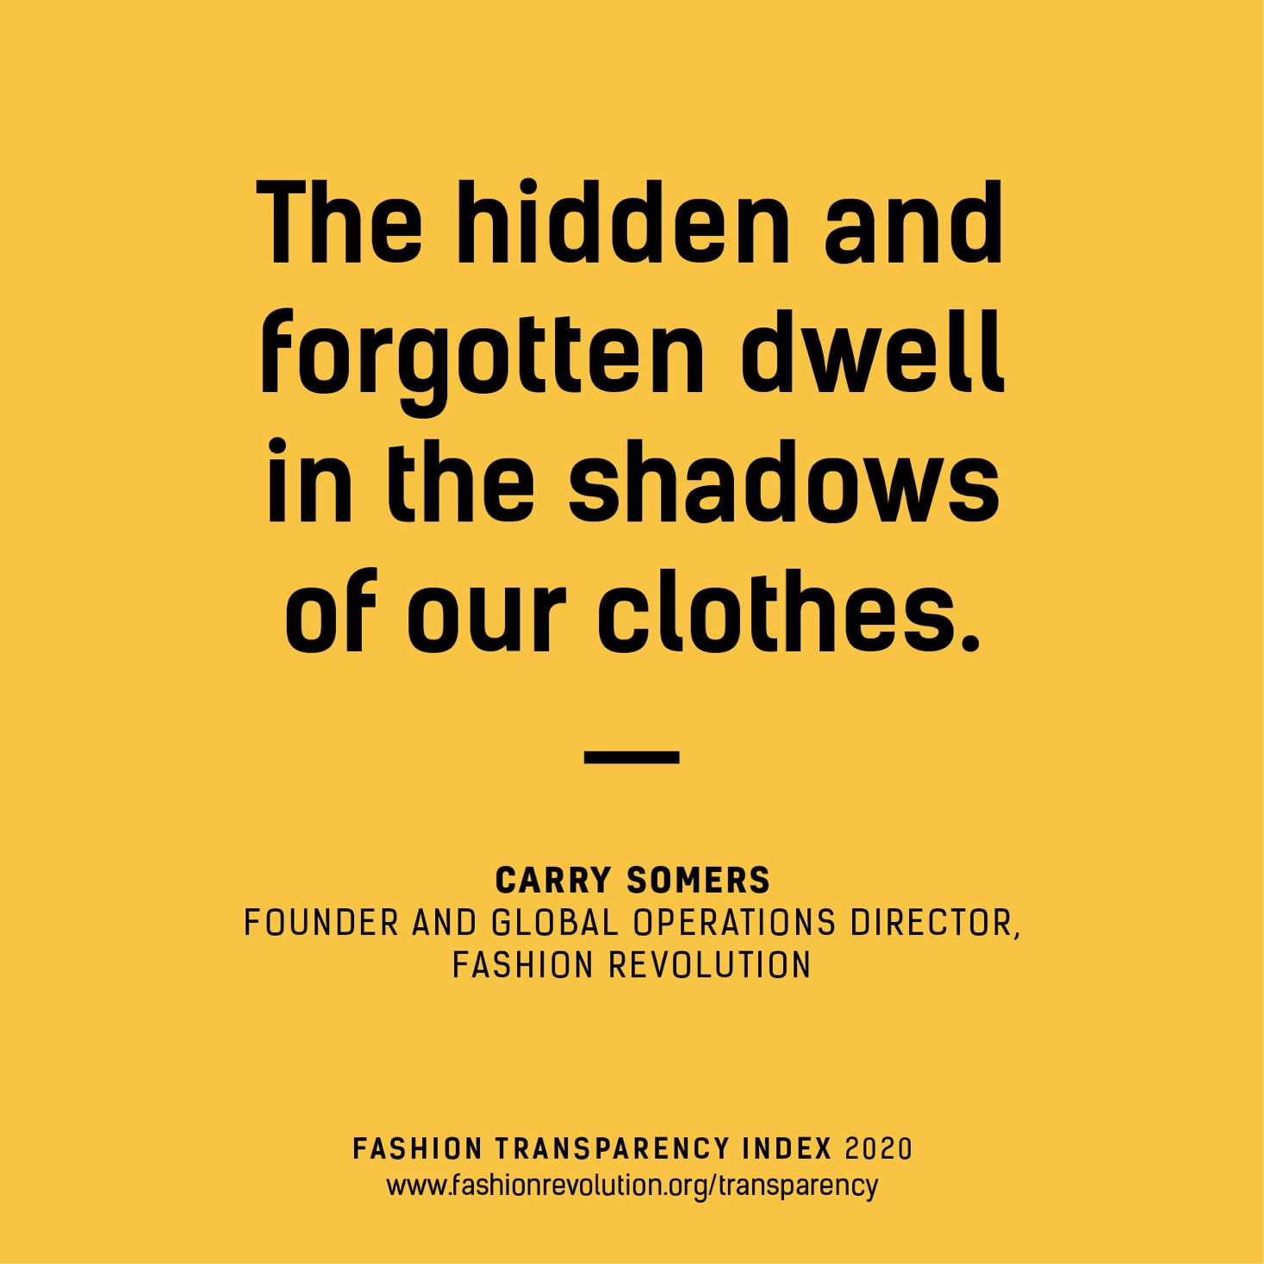

Mens verden er gået lockdown, og de fleste af os er gået i fælles isolation, fokuserer vi hos Fashion Revolution på, hvordan pandemisituationen påvirker de millioner af mennesker, som laver vores tøj. Mange butikker rundt om i verden er lukket ned og opfordrer i stedet for til at shoppe online. Denne her tid gør os usikre på den økonomiske fremtid, og derfor stimulerer det ikke ligefrem købelysten til at shoppe nyt tøj.
For os modeaktivister kan omstændigheder forhåbentlig medføre, at vores #Lovedclotheslast bevægelse, som vi har kæmpet for i flere år, kommer til at fylde mere - både nu og på den anden side af Corona-krisen. Produktionen af fast fashion har været voldsomt stigende de senere år og fortsætter kun derudaf. Der bliver produceret for 150 milliarder beklædning om året, hvilket tærer på vores klode og miljø, og tøjindustrien udleder mere CO2 end fly- og skibsindustrien tilsammen. Det kan ikke fortsætte, hvis vi skal holde os under de 2 plusgrader, som forskere verden over har bedt os om. Netop Fashion Revolution Week 2020 handler om at forlænge tøjets levetid og nedsætte hastigheden af vores modesystem. Som noget nyt spørger vi også #whatsinmyclothes for at afdække de skadelige stoffer i vores tøj, og vi opfordrer til at gå på opdagelse i klædeskabet og finde ud af mere om de materialer, som vores tøj er lavet af. Vi fortsætter også med at spørge #whomademyclothes?, og fokuserer på lønningerne og forholdene for tekstilarbejderne. Vi opfordrer også køberne til at bruge deres økonomiske magt og stemme, til at stille brands og politikere til ansvar og forbedre arbejdsforhold og foreningsfrihed for alle mennesker, der arbejder på tværs af tøjbrands leverandørkæder. For det er netop de mennesker, der er udsat for de største konsekvenser af den uventede Covid-19 pandemikrise.

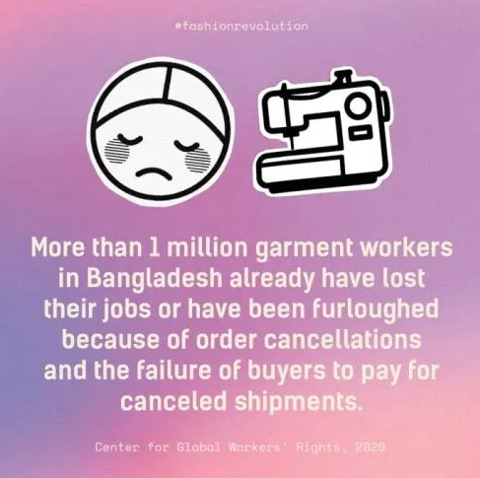

Det er almindeligt i den globale modeindustri, at tøjbrands betaler flere uger efter levering snarere end ved bestilling. Det betyder, at deres leverandører normalt betaler forud for materialerne eller fibrene, der bruges, for at brands køber af dem. Som svar på pandemien annullerer mange store brands og forhandlere ordrer og stopper betalinger for allerede bestilte varer, selv når arbejdet allerede er blevet udført. De tager intet ansvar for den eftervirkning, det har for de mennesker, der arbejder i deres forsyningskæder. Fabrikker har ikke andet valg end at ødelægge eller holde på de uønskede varer, der allerede er fremstillet, og afskedige deres arbejdere i hopetal.

På grund af coronavirus udbruddet, er der nu 1089 beklædningsfabrikker i Bangladesh, som er blevet påvirket af aflyste ordrer af en samlet en værdi af 1.5 milliarder dollars. Det fortæller en rapport fra Blomberg.
Pandemien gør, at en modeindustri, som allerede er i krise bliver ekstra udsat. Mere end 1 million beklædningsarbejdere i Bangladesh har allerede mistet deres job på grund af afbestillinger relateret til Covid-19, lyder det fra Center for Global Workers Rights.

Ifølge The AWAY Foundation er mange fabrikker i Bangladesh blevet lukket på ubestemt tid. Nogle arbejdere er blevet givet mindre end en månedsløn, som fratrædelsesgodtgørelse, og mange andre har slet ikke modtaget noget.
Nazma Aktor – Direktør for AWAY har forklaret: “at disse arbejdere ikke ved, hvordan de skal forsørge deres familie, hvordan de skal brødføde dem og betale for husleje samt andre nødvendigheder. De ved ikke engang, hvad de skal stille op, hvis de får brug for medicinsk behandling, hvis de får Coronavirus.”

Generaldirektøren for Den Internationale Arbejdsorganisation (ILO), Guy Ryder, beskriver den menneskelige dimension af pandemien som ødelæggende, og dens samlede sundhedsmæssige, sociale og økonomiske virkninger som den værste krise siden Anden Verdenskrig. Han tilføjer også, at krisen afslører den enorme mangel på anstændig arbejdskraft, som stadig hersker i 2020, og at den har vist, hvor sårbare millioner af arbejdende mennesker er, når sådan en krise rammer.

Mode bliver ikke kun skabt på fabrikker. Mode er også håndværk, kunsthåndværk og ting, der ofte bliver lavet i uformelle miljøer. I henhold til Artisan Alliance er håndværk den næststørste beskæftigelseskilde i udviklingslandene. WIEGO vurderer, at der er omkring to milliarder uformelle arbejdstagere overalt i verden, der mangler grundlæggende arbejds-, social- og sundhedsbeskyttelse. Som et resultat af COVID-19, der truer den globale handelsstrøm, står arbejderkooperativer, håndværksgrupper, lokale håndværksbaserede samfund, hjemmebaserede arbejdere, landbrugsarbejdere og landmænd over for fatale økonomiske forhold.

Fashion Revolution har altid forsøgt at være ærlige over for samfundet om de problemer, der skjuler sig i den globale modebranche. Efter at vi blev dannet som reaktion på den 3 største industrielle katastrofe i historien, nemlig Rana Plaza kollapset i 2013, hvor 1138 mennesker omkom og over 2000 blev hårdt såret, er vi ikke fremmede for udnyttelse og ulighed inden for branchen. Men vi har været og vil fortsat være fokuseret på løsninger og dedikeret til at finde måder at gøre en positiv forskel på. For os ligger et af svarene i vores manifest for en revolution af moden, og vi vil bruge de næste måneder (og år) på at mobilisere vores samfund til at gribe ind for at opbygge denne fremtidige mode.

Vores evne til empati styrkes af vores fælles globale erfaring, og selvom vi nu sidder indendørs, kan vi stadig bruge sociale medier til at gøre en forskel, især når vi taler sammen. Derfor beder vi vores globale samfund om at være mere aktive end nogensinde før. At spørge #WhoMadeMyClothes? og kræve, at modebrands beskytter arbejderne i deres forsyningskæde, ligesom de ville gøre med deres egne ansatte, især under denne hidtil usete globale sundheds- og økonomiske krise.

Hvis vi ikke gør noget nu, vil modebranchen vende tilbage til den sædvanlige forretningsmodel, når dette er over. Lad os i stedet antænde en revolution og opbygge et nyt system, der værdsætter menneskers og jordens velfærd frem for profit. Det betyder, at vi lige nu skal stå sammen for at beskytte og støtte de mennesker, der fremstiller vores tøj.

Det kan du gøre:

1.Send et brev til dine foretrukne modebrand og kræv, at de overholder de ordrer, de allerede har lagt hos deres leverandører, og sørg for at arbejderne, der fremstiller deres produkter, er beskyttet, understøttet og betalt korrekt under denne krise. Vi har oprettet en template på vores hjemmeside her, hvor du hurtigt og nemt kan sende en mail til de store tøjmærker som vi har listet. Mailen er skrevet du skal blot indtaste din mail og vælge det brand du vil spørge?

2. Giv penge direkte til almennyttige organisationer, der yder støtte til tøjproducenter, der har mistet deres job. Vi anbefaler at give penge til:

AWAJ Foundation - En non-profit organisation, der er grundlagt og ledet af beklædningsarbejdere i Bangladesh, der yder støtte til over 740.000 arbejdere. Dette inkluderer retshjælp, sundhedsydelser, organisation af fagforeninger, uddannelse af arbejdstagerrettigheder og industri og politik fortalervirksomhed. Donationer går direkte til arbejdstagere, der har mistet deres job. Dette vil hovedsageligt være i form af kontantudbetalinger for at sikre, at deres grundlæggende behov for mad og husly bliver opfyldt. Hvis du ønsker at yde et bidrag, så skriv til wagj@dhaka.net.

GoodWeave International - En non-profit organisation, der arbejder for at stoppe tvangsarbejde og børnearbejde i globale forsyningskæder. De har lanceret COVID-19 børne- og arbejdstagerbeskyttelsesfond for at levere øjeblikkelig humanitær hjælp og tjenester til sårbare befolkninger i Indien, Nepal og Afghanistan. de indsamler penge og betaler for levering af mad og ressourcer til arbejdstagere og deres børn. Doner her.

The World Fair Trade Organisation (WFTO) har lanceret #StayHomeLiveFair-kampagnen til støtte for sit globale netværk af arbejdere, landmænd, kunsthåndværkere og samfund under krisen. Du kan støtte ved at besøge deres webshop og støtte deres medlemmers crowdfunding-indsats. Støt her

CARE, den globale NGO for social retfærdighed, har arbejdet i beklædningsindustrien i over 20 år og fokuserer på at beskytte og støtte kvinders og pigers rettigheder og behov under pandemien. CARE's Emergency Surge Fund matcher alle donationer og bruger midler til hurtigst muligt at give familier hygiejniske masker, håndvaskestationer og hygiejnesæt. Doner her.

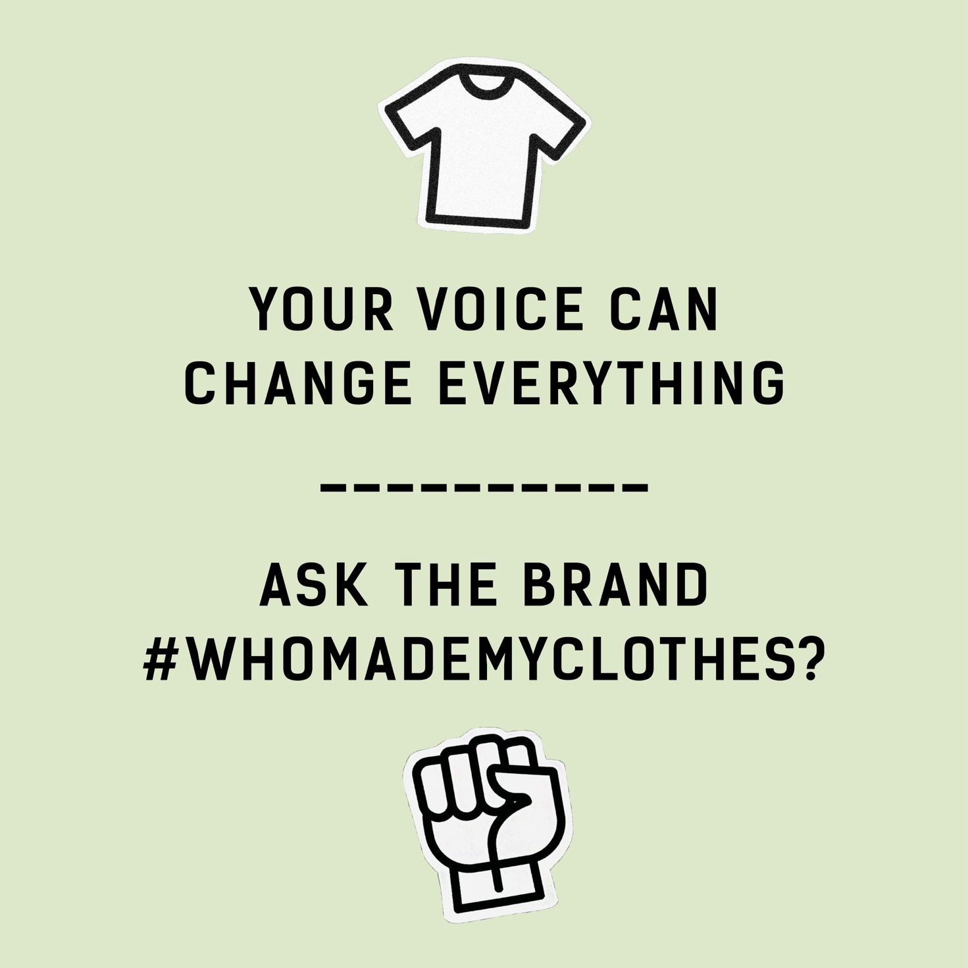

3.
BE CURIOUS FIND OUT DO SOMETHING
Forhold dig nysgerrigt og spørg #whomademyclothes #whatsinmyclothes
Gå på opdagelse i dit klædeskab, kig på dine labels og undersøg dine tøjbrands hjemmesider, for at se hvad de fortæller dig om, hvordan de har produceret dit tøj!

Vi opfordrer stadig til, at man forlænger levetiden af sit tøj. Ved at fordoble en t-shirts levetid har du sparet 44% CO2. Så vask på få grader, reparer dit tøj, når det går i stykker, og byt eller sælg det, når det endelig skal videre og køb genbrug. Stil krav til virksomhederne, så de gentænker deres strukturer, implementerer bæredygtige praksisser og kommer ned i hastighed. Vi opfordrer til, at man laver kærlighedshistorier på nettet om sit tøj eller en #haulternative, som betyder, at man viser frem på sine sociale medier, hvad man allerede har af tøj i sit klædeskab, og hvordan man kan style det på nye måder. Brug ekstra tid på din garderobe, kreer noget ud af tøjrester og reparer det du har, hvis det er gået i stykker.

Når du kigger efter nyt tøj så gå efter de små, bæredygtige brands. De har som regel mere kontrol med deres leverandørkæder end de store kæder, som har lange og komplicerede forsyningskæder, der er svære at gennemskue. Men hold øje med hvad brandet selv fortæller. Desuden er GOTS certifikatet et mærke, der både garanterer ordentlige miljø og sociale forhold i en produktion. Så det er også værd at kigge efter om tøjet har det mærke.

Følg vores organisation OG elsk jeres tøj meget mere.

